|  |  |
| --- | --- |
| **BRUSSELS HOOFDSTEDELIJK GEWEST** | **GEMEENTE VAN ANDERLECHT** |

LOGO1 **BERICHT VAN OPENBAAR ONDERZOEK  
AANVRAAG OM stedenbouwkundige vergunning - Dossiernummer : PU 51672 - (PFD/1734446)**

**AANVRAAG OM MILIEUVERGUNNING - Dossiernummer : PE 276/2019 - (IPE/1B/2019/1734813)**

Het volgende project wordt aan een openbaar onderzoek onderworpen :

Adres van het goed : **Bergense Steenweg 1424 - Zuunstraat**   
Identiteit van de aanvrager : **LUMINUS NV**

Voorwerp van de aanvraag : **GEMENGD PROJECT**: **installeren een windturbine, inclusief de bouw van een elektrische cabine en de bijbehorende aansluitingen, en de inrichting van de nabij omgeving.**

Aard van de hoofdactiviteit : nijverheid productieactiviteit

|  |
| --- |
| Omtrek en zone : **GBP** : gebied voor stedelijke industrie + langs een structurerende ruimte. - **BBP** : "RING en OMGEVING"- KB 06/11/1956. Hoofdreden van het onderzoek:  **SV** :  **1B : artikel 40 van de ordonnantie van 5 juni 1997 betreffende de milieuvergunningen   Art. 171/1 SRO op vraag van de BIM in het kader van een gemengde vergunning  MV** :  **1B : artikel 40 en 41 van de ordonnantie van 5 juni 1997 betreffende de milieuvergunningen**  **Uitbating van de volgende installaties: rub. 55 2B : Windturbineparken** (2400 kW) ; **rub**. **148 B : Statistische transformator** (2600 kVA) |

**Het onderzoek loopt :** van **15/02/2021 tot en met 16/03/2021**

**Tijdens de hele duur van het openbaar onderzoek kan het dossier online worden geraadpleegd : https://openpermits.brussels**

Het dossier ligt ook ter inzage bij het gemeentebestuur waar technische inlichtingen of uitleg kunnen (kan) worden verkregen :

* Op het volgende adres : Gemeentebestuur van Anderlecht – Stedenbouwkundige vergunning dienst – Van Lintstraat 6 op de 2de verdieping
* Op maandag, dinsdag, donderdag en vrijdag : van 08u30 tot 11u30
* Op maandag tussen 18.00 uur en 20.00 uur

**Opmerkingen en klachten kunnen worden geformuleerd tijdens bovenvermelde periode van het onderzoek, ofwel :**

* Schriftelijk, ter attentie van : stedenbouwkundigevergunning dienst,
* Op het e-mailadres **: overlegcommissie@anderlecht.brussels**
* Op het postadres : Raadsplein 1 te 1070 Anderlecht ten laatste **16/03/2021**
* Mondeling, bij bovenvermeld gemeentebestuur, dat de opmerkingen en klachten overschrijft en een kopie daarvan gratis overhandigt aan de aangever.

**Eender wie kan in zijn opmerkingen of klachten vragen om te worden gehoord door de overlegcommissie (zie de maatregelen “Covid-19 – Overlegcommissie” online https://www.anderlecht.be) die samenkomt :**

* **Op donderdag 25 maart 2021**,
* **Op het adres : Raadsplein 1 – Raadszaal (2de verdieping)**

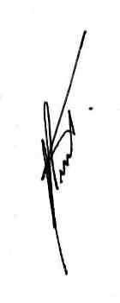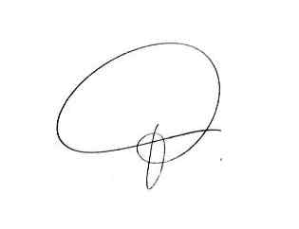De volgorde van behandeling van het dossier in de overlegcommissie wordt aangekondigd op de website van de gemeente of is 15 dagen voor de zitting van de commissie op aanvraag beschikbaar op de gemeentelijke dienst voor stedenbouw.

Opgemaakt te Anderlecht, op 27/01/2021

Namens het College,

Op Last In opdracht

M. VERMEULEN A. KESTEMONT